GRULLAS VERANEANTES Y PRIMERAS LLEGADAS A

ESPAÑA DURANTE 2019

Algunas grullas, generalmente aves de segundo año, no realizaron la migración por diversas circunstancias, unas por encontrarse incapacitadas para volar y otras que se quedaron descolgadas de la migración.

Para designar a las diferentes provincias utilizamos la siguiente simbología: NA: Navarra, G: Gipuzkoa, AR: Araba, BI: Bizkaia; GI: Girona, B: Barcelona, LL: Lleida, T: Tarragona, Z: Zaragoza, HU: Huesca, TE: Teruel, V: Valencia, CS: Castellón, A: Alacant; IB: Illes Balears, BU: Burgos, VA: Valladolid; LE: León; ZA: Zamora, SA: Salamanca, AV: Ávila, SO: Soria; LR: La Rioja, CT: Cantabria; SG: Segovia, M: Madrid; CU: Cuenca, AB: Albacete; GU: Guadalajara,, TO: Toledo, CR: Ciudad Real; CC: Cáceres, BA: Badajoz, CO: Córdoba, SE: Sevilla, H: Huelva, CA: Cádiz, MA: Málaga, AL: Almería; GR: Granada: MU: Murcia; AS: Asturias; J: Jaén, LU: Lugo: C: Coruña, PO: PontevedraL C: Coruña.

1/05/19: 1 en Inurritza (G) Alexander Carriel; 2 jóvenes en azud de Riolobos (SA) Antonio Ceballos; 3 jóvenes en lagª de la Zaida (Z) Antonio Torrijo.
2/05/19: 1 en lagª de la dehesa de Rabanera del Campo (SO) Jesús Ruíz.
3/05/19: 1 en alberca de Alboré (HU) Francisco Quesada.
4/05/19: 1 en lagª del Cañizar (TE) Antonio Torrijo.
5/05/19: 1 en Artieda (HU) Francisco Quesada; 4 en la Zaida (Z) Felipe Rosado.
8/05/19: 1 joven con ala rota en el entorno de Villalba de los Barros (BA) José Leal; 3 en los lagunazos de Gallocanta (TE) Antonio Torrijo.
9/05/19: 3 en lagª de Pitillas (NA) Florián Olivier.
13/05/19: 1 en arrozales de Sábada (Z) Ignacio Arrospide.
25/05/19: 1 en azud de Riolobos (SA) Antonio Ceballos; 3 en Gallocanta (TE) Antonio Torrijo.
16/05/19: 1 por Chozas de Abajo (LE) Mary Rae.
21/05/19: 1 en lagª de la Dehesa de Rabanera del Campo (SO) Elena Suárez, Juan L. Hernández.
25/05/19: 1 en azud de Riolobos (SA) Antonio Ceballos.
31/05/19: 5 sobre emb. de Valdecañas (CC) Onno Wildschut.
11/06/19: 1 en lagª Llana, La Yunta (GU) Antonio Torrijo.
14/06/19: 1 entre Villafranca y Quero (TO) MCarmen Comendador.
16/06/19: 2 en lagª de la Zaida (Z) Eduardo Gil.
17/06/19: 2 en emb de Sotonera (HU) José Mª Canudo.
18/06/19: 2 en lagª de la Zaida (Z) Antonio Torrijo, 2 el 21/06/19 Carlos Fabregat; 2 el 6/07/19, Antonio Torrijo.
1/07/19: 2 en azud de Riolobos (SA) Martin Rey, Estas grullas permanecerán todo el verano en esta localidad: Miguel Ruíz;, 2 el 8/07/19 Serafín Alarcón; 2 el 11/07/19 Antonio Ceballos, Miguel Rouco, Miguel Ruíz; 2 el 2/09/19 Miguel Rouco, Gonzalo Criado; 2 el 4/09/19 Miguel Rouco, Antonio Ceballos, 2 el 6/09/19 Antonio Ceballos, José Gómez; 2 el 11/09/19 Miguel Rouco.
14/07/19: 2 en alberca de Alboré (HU) Juan C. Albero.
21/08/19: 1 en arrozales de Alera (Z) Javi Sola.
4/08/19: 2 en emb. de Sotonera (HU) Juan C. Albero. Estas grullas permanecen en esta localidad durante el verano e inicio del otoño y se les unirá un tercer ave: 2 el 14/08/19, Juan C. Albero, 1 el 15/08/19 Luis Carretero; 3 eñ 6/09/19, Juan C. Albero; 3 el 9/09/19., Esther Yera, 3 el 13/09/19, Silvia Duque, Francisco Quesada, Luis Asuar y José A. Román; 3 el 18/09/19, Ismael Quiróz, Juan C. Albero, Francisco Quesada.

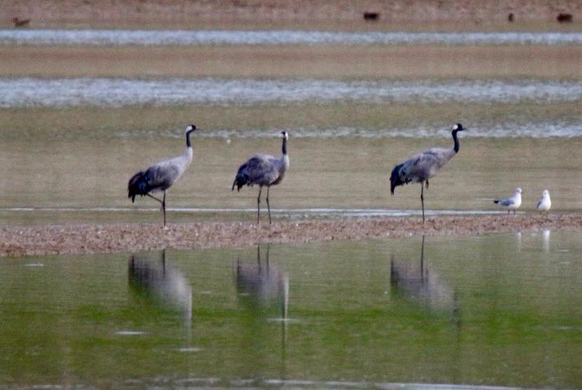

Grullas en Sotononera, Huesca. Foto: José A. Román

2/09/19: 1 por Martín Núñez de la Posada (SG) Víctor González.
2 en la Der, Chantecoq (Francia) Aurelien Deschartres
3/09/19: 5 en las proximidades del río Guadiana, Don Benito (BA) Mario Garrido.
8/09/19: 4 en Ejea de los Caballeros (Z) Javier Traín.
10/09/19: 25 sobre Enciso (LR) Asier Ochoa (Primeros migrantes).
6.100 en lago Hornborga (Suecia) Lotta Berg.
11/09/19: Escuchadas sobre Medrano (LR) Bruno Iglesias; 5 en azud de Riolobos (SA) Miguel Rodríguez.
Un grupo familiar en Arjuzanx (Francia) Réserve d’Arjuzanx.
13/09/19: 50 por Zizur (NA) Jesús M. Lekuona.
14/09/19: 30 sobre Santa Isabel (Z).
15/09/19: 21 sobre Yerga (LR) Miguel Ordoyo.
16/09/19: 1 en lagª de dos Reinos (NA) Jesús M. Lekuona.
18/09/19: 7 sobre Talavera de la Reina (TO) Fernando Cámara, Victoria Fraile.
20/09/19: 20 sobre Pamplona (NA) Jesús M. Lekuona.
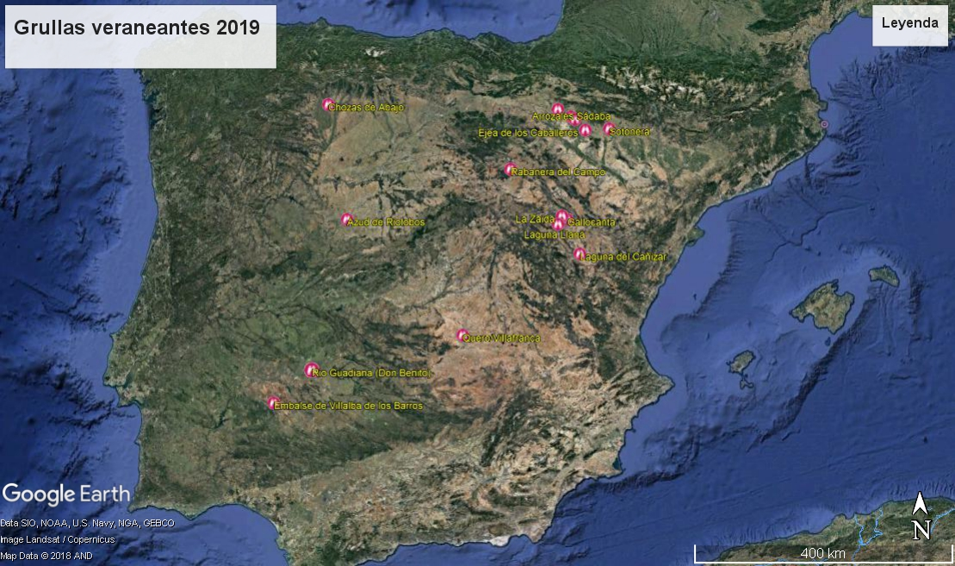

22/09/19: 3 sobre lagª Chica de Villafranca (TO) MCarmen Comendador.
23/09/19: 5 sobre Cáceres, Arturo Domínguez; 3 sobre Utebo (Z) Orlando Joaquín.
24/09/19: 5 sobre Don Álvaro (BA) Fergus Crystal.
30/09/19: 20 sobre Talaveruela (CC) Manuel Moro.
4/10/19: 7.000 grullas cruzan desde el sur de Suecia al continente y en Hortobagy (Hungría) son censadas 128.000 aves.

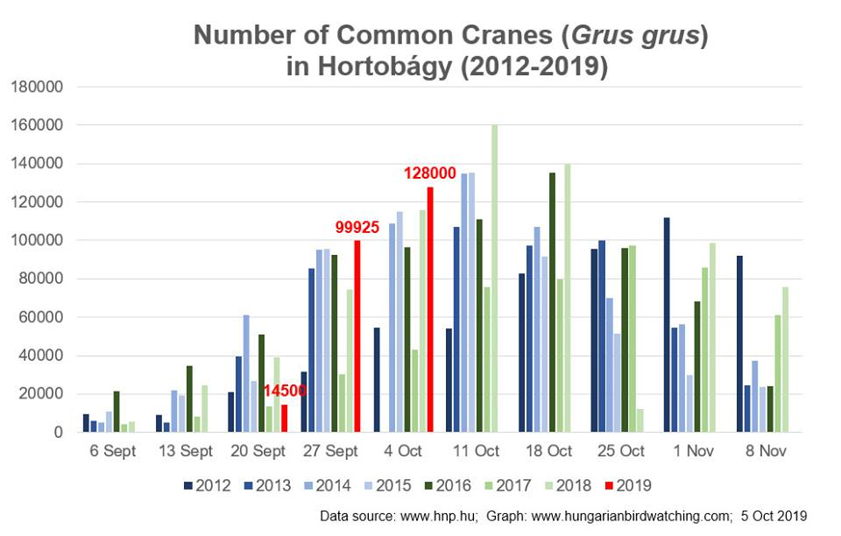

Evolución de la población húngara de Hortobagy en los últimos siete años

3/10/19: 35 cruzan por Lindus (NA/FR) Gorka Gorospe.
4/10/19: 4 sobre Montijo (BA) Arturo Pérez.
5/10/19: 1 sobre Sevilla, T. Paterson.
7/10/19: 15 sobre Cantalpino (SA) Gonzalo Criado.
9/10/19: 3 por Lindus (NA/FR) Gorka Gorospe.
10/10/19: Escuchadas por Grávalos (LR) Javier Robres.
12/10/19: Escuchadas en emb de Navalcán (TO) José L. de la Cruz; 4 en P.N de las Tablas de Daimiel (CR) Darío Ecodestinos; 3 en azud de Riolobos (SA) Alberto Hernandez.
13/10/19: 3 en emb. de Navalcán (TO) César Clemente; escuchadas sobre Velilla de s. Antonio (M) Yunus Awan.

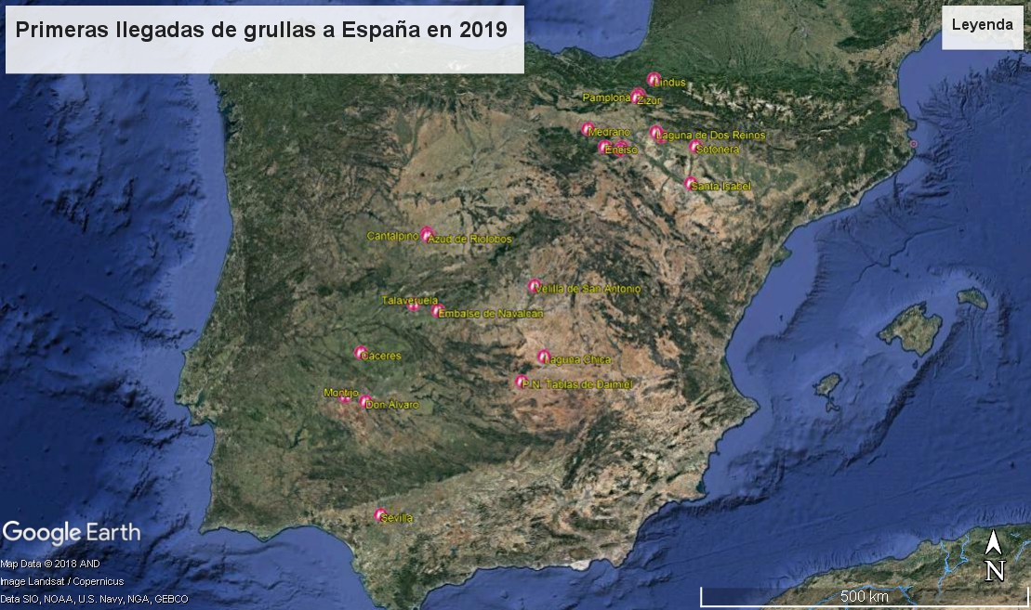

15.400 ya se encuentran en lago Hula (Israel) Shlomit Inbar; Agamon Hula; En Hortobagy ya están presentes 158.740

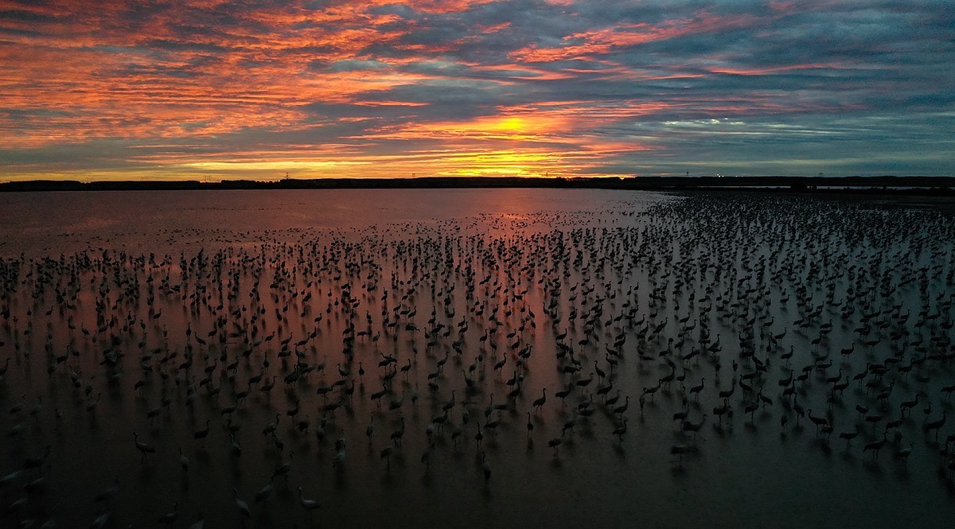

Dormidero de grullas en la localidad de Hortobagy (Hungría)

